**千年华夏诗词网**

**课业报告**

组员：

学号：

最后修改文档的日期：2021年1月8日

目录

**一、项目背景3**

**二、开发环境及开发技术4**

2.1开发环境4

2.2开发技术4

**三、人员安排4**

**四、需求分析5**

**五、整体设计5**

5.1功能设计5

5.2数据库管理及设计6

**六、 效果部分截图9**

**七、总结14**

**一、项目背景**

中华诗词博大精深，集大量的情景情感于短短数十字之间，或豪放，或婉约，或思民生疾苦，或抒发己身豪情逸致，更难得的在于浓缩大量历史人文，言有尽而意无穷，经典诗词往往意境圆融，既启人深思，又不使读者的思维困滞于诗词之中，启人灵智，发人深思，实乃陶冶情操不可或缺的文化精品！

重视古诗“背景”的价值，让学生更好地体会诗境。任何一首古诗，都有及其丰富的“背景”资源:诗人的生活经历与创作历程；与古诗密切相关的创作故事；古诗涉及的相关典故、传说；诗人的相关诗作；诗人所处的时代背景；诗人的创作风格等等。如果联系特定的背景和作者的生平、思想加以研究，就能走近诗人。教师应引导学生全面系统地了解了古诗的“背景”，体验古诗的内容、情感、思想。学生才能够真正地走进古诗中去，去领略古诗所表达的奇妙意境。

所以制作“千年华夏诗词”网站为广大的学生或是对诗词感兴趣的用户进行诗词问答或是查阅古诗词的背景以及意义等等，问答的类型多种多样，不会是一条道路走到底。这样不仅能够为网络世界添加一份精彩，还能多传承一份热情。如果用户在使用“千年华夏诗词”网站的时候发现古诗词的问答环节有错或是古诗词背景有误时，可以及时联系管理员进行更改，修正。当然也因为时间有限，网站的功并不是特别的完善或许也有一些漏洞，也请体谅谅解。

**二、开发环境及开发技术**

**2.1开发环境：**

Eclipse和sql数据库

**2.2开发技术**

千年华夏诗词网站是以java、html、js的语言作为前台的开发环境，服务器选用tomcat 7（jdk 8），后台数据库选用MYSQL，实现了注册，登录，搜索古诗词等。采用了Java、js等的相关知识，例如：动态网页基础知识、JSP基础、JSP指令和脚本元素、过滤器、springmvc、mybatis、动态SQL语句、JDBC、JSP处理客户端请求、会话和访问控制等

**三、人员分工**

**四、需求分析**

为了让国内国外更加深入的了解中国文化，我们认为继有千年文化的古诗词是最有代表性的。小到小学，大到研究生，无论什么时候都会有关于古诗词或是诗人的代表作涌现出来。因此认为宣传宣扬我国千年的文化瑰宝是一个很有价值的行为，所以我们觉得开发一套这样的网站是很有必要的事情，追回后决定制作一个具有文化价值的千年华夏诗词网站来供学生或是感兴趣的用户进行学习探讨。在下面的内容中我们将会为我们的诗词网站做一个概述，该网站主要包括以下功能：

1、用户的登录，注册，搜索查询古诗词，古诗词游戏等等

2、管理员的录入，删除，查询古诗词

**五、总体设计**

**5.1、功能设计：**

千年华夏诗词是供学生或是感兴趣用户学习的网站，因此该网站应能满足中学学生的常规需求：

（1）用户注册，登录：当用户需要使用该网站的时候需要登录，没有账号的用户可以进行注册，主要是为了防止有不良使用者进行随意更改或是胡乱使用。

（2）阅读古诗文，查找古诗文、名句、古籍学习古诗文：在网页里边设计了一个可以供用户快速查找的功能，能够减少用户在查询自己想要的内容时花费的时间，这样一来不仅能够让用户的体验提高，也能够让用户对于该网站的信誉增加。

（3）巩固古诗文学习的游戏：我们还单独的给古诗词做了一个游戏界面，用户可以根据自己兴趣来选择想要玩游戏的类型，这样能够让用户在游戏中对古诗词增加印象。

（4）添加、纠正古诗文相关信息：当然我们还为管理员设置了特有的功能来进行对数据库的增删改古诗词的内容，一旦有古诗词错误那么网站会根据登录的用户名密码是否符合管理员的用户名以及密码来进行匹配，如果成功登录了就可以对数据库进行修改增加删除等功能。

（5）对于网站管理者能管理古诗文相关信息和古诗文分类信息，管理用户信息，审核用户添加古诗文信息，对阅读情况进行统计等。

**5.1、数据库管理及设计：**

数据库采用mysql：

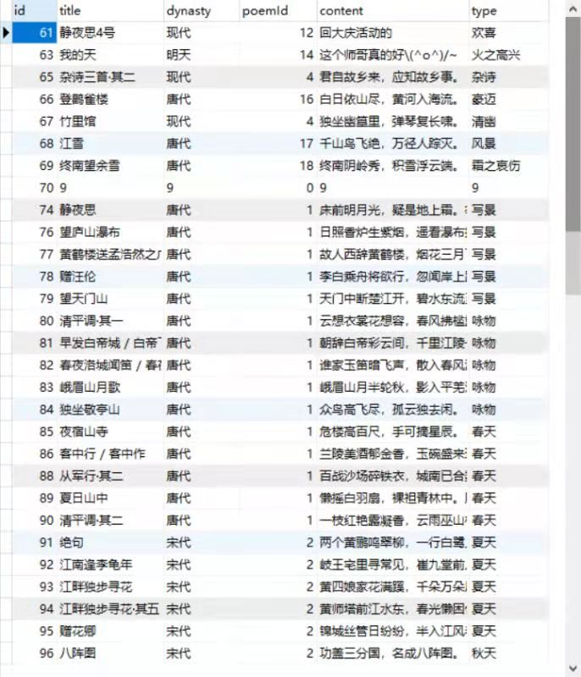

动态sql语句：

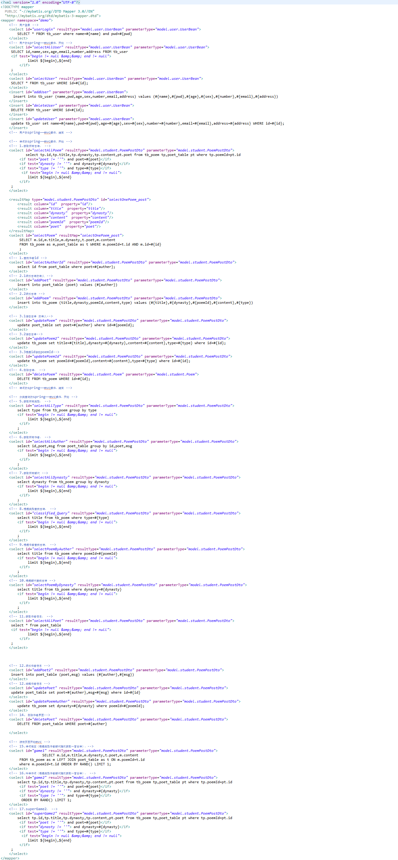

**六、部分制作过程截图（具体效果以最终附件中运行效果为准）**

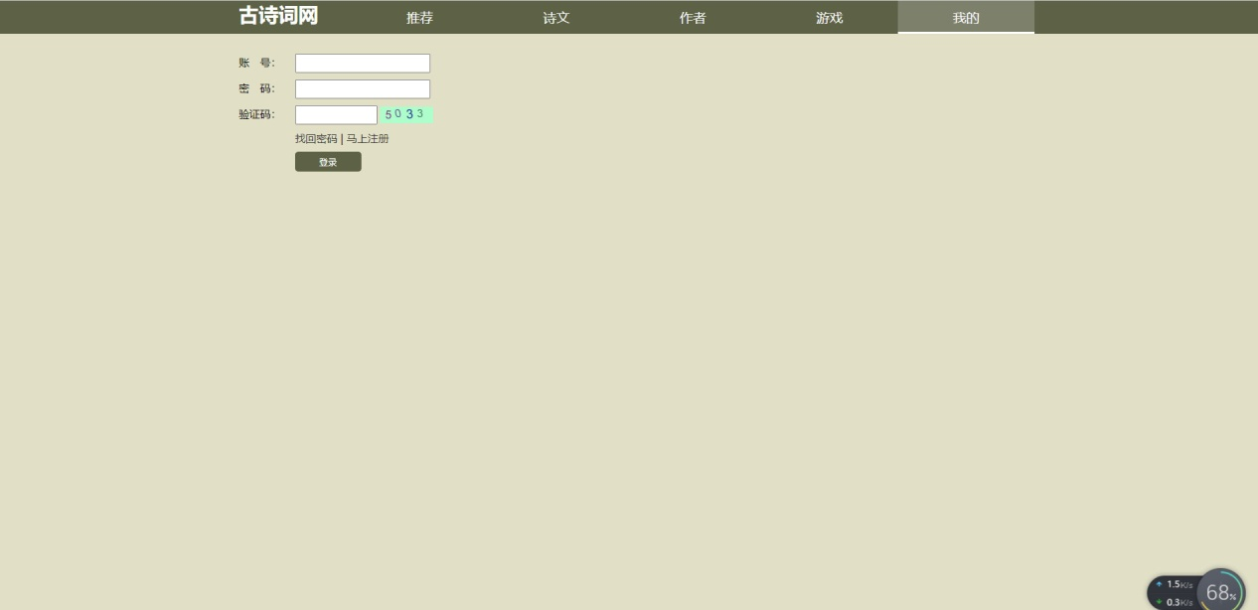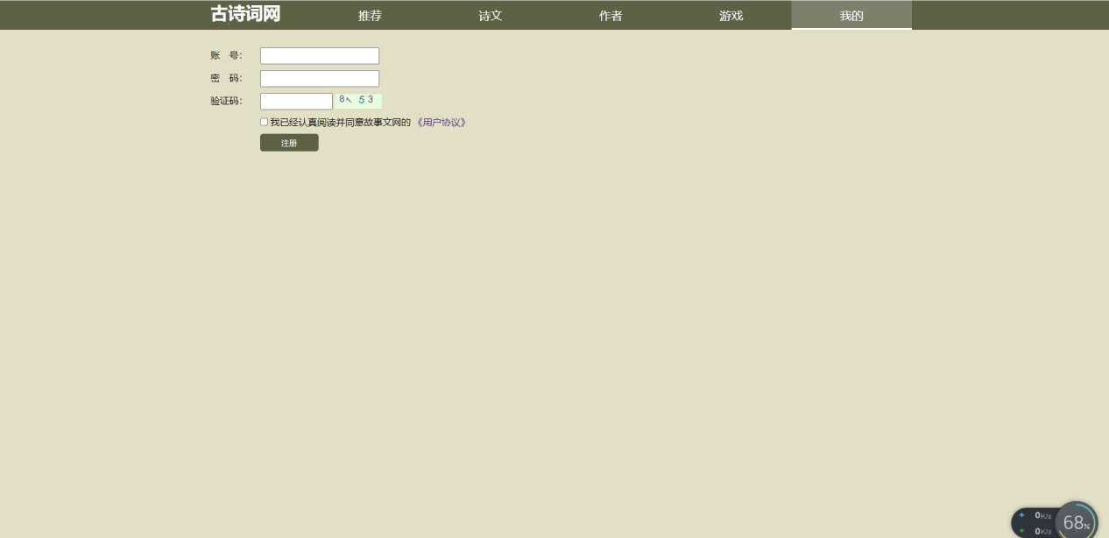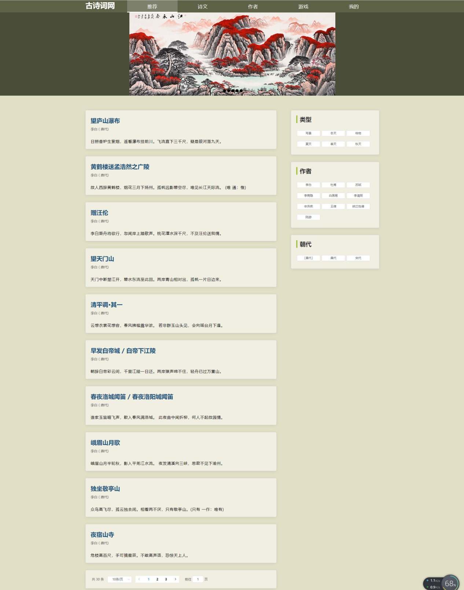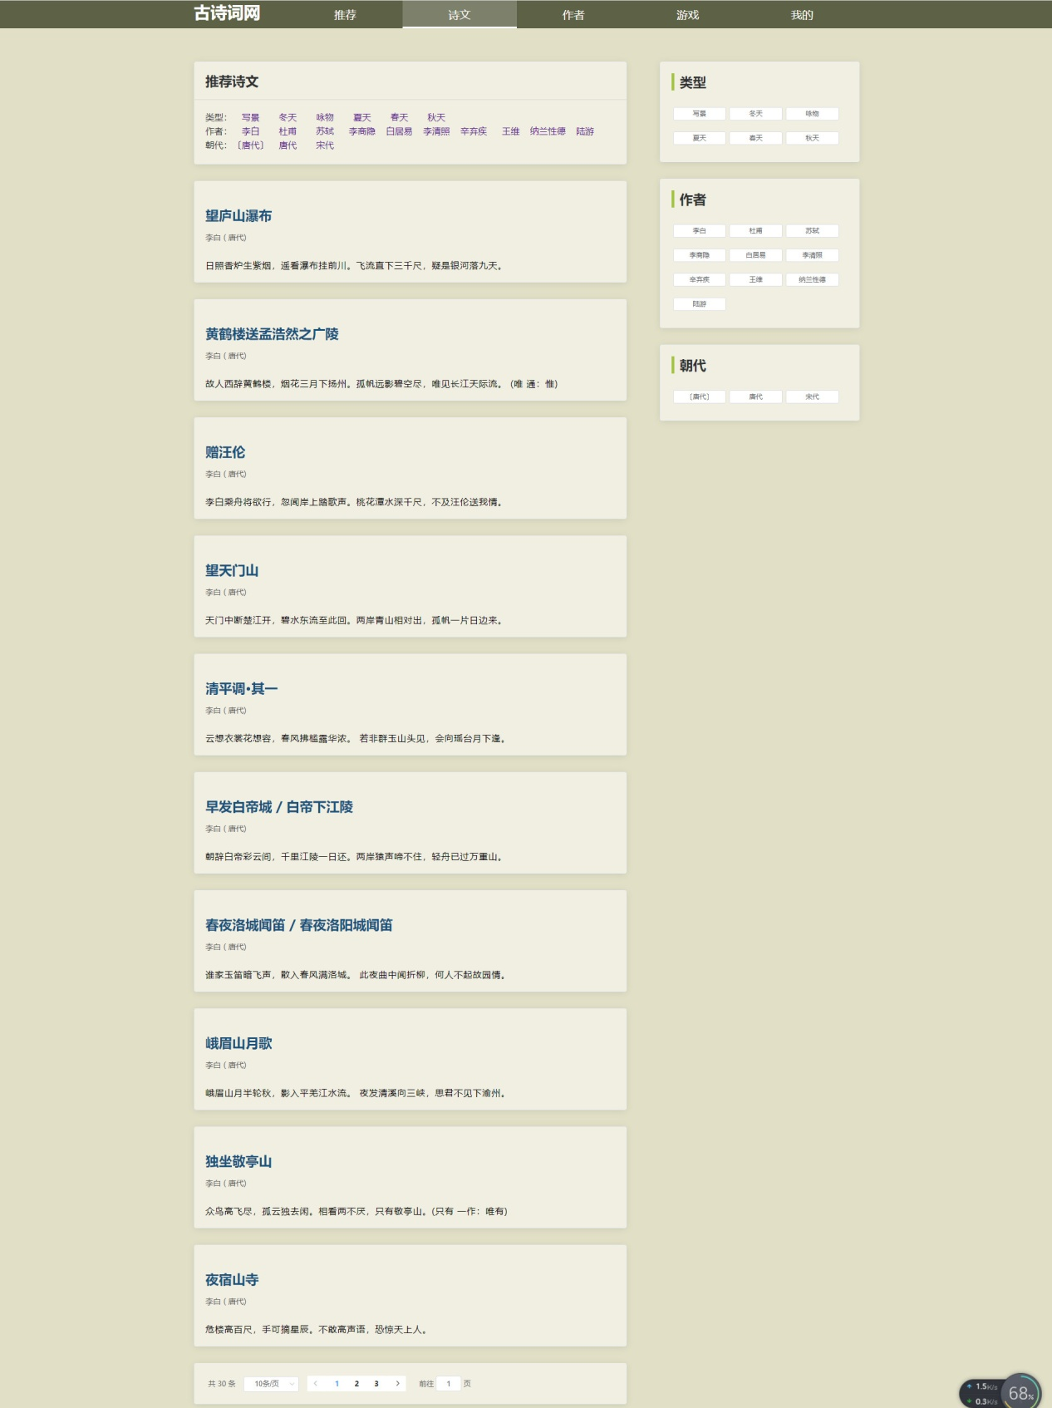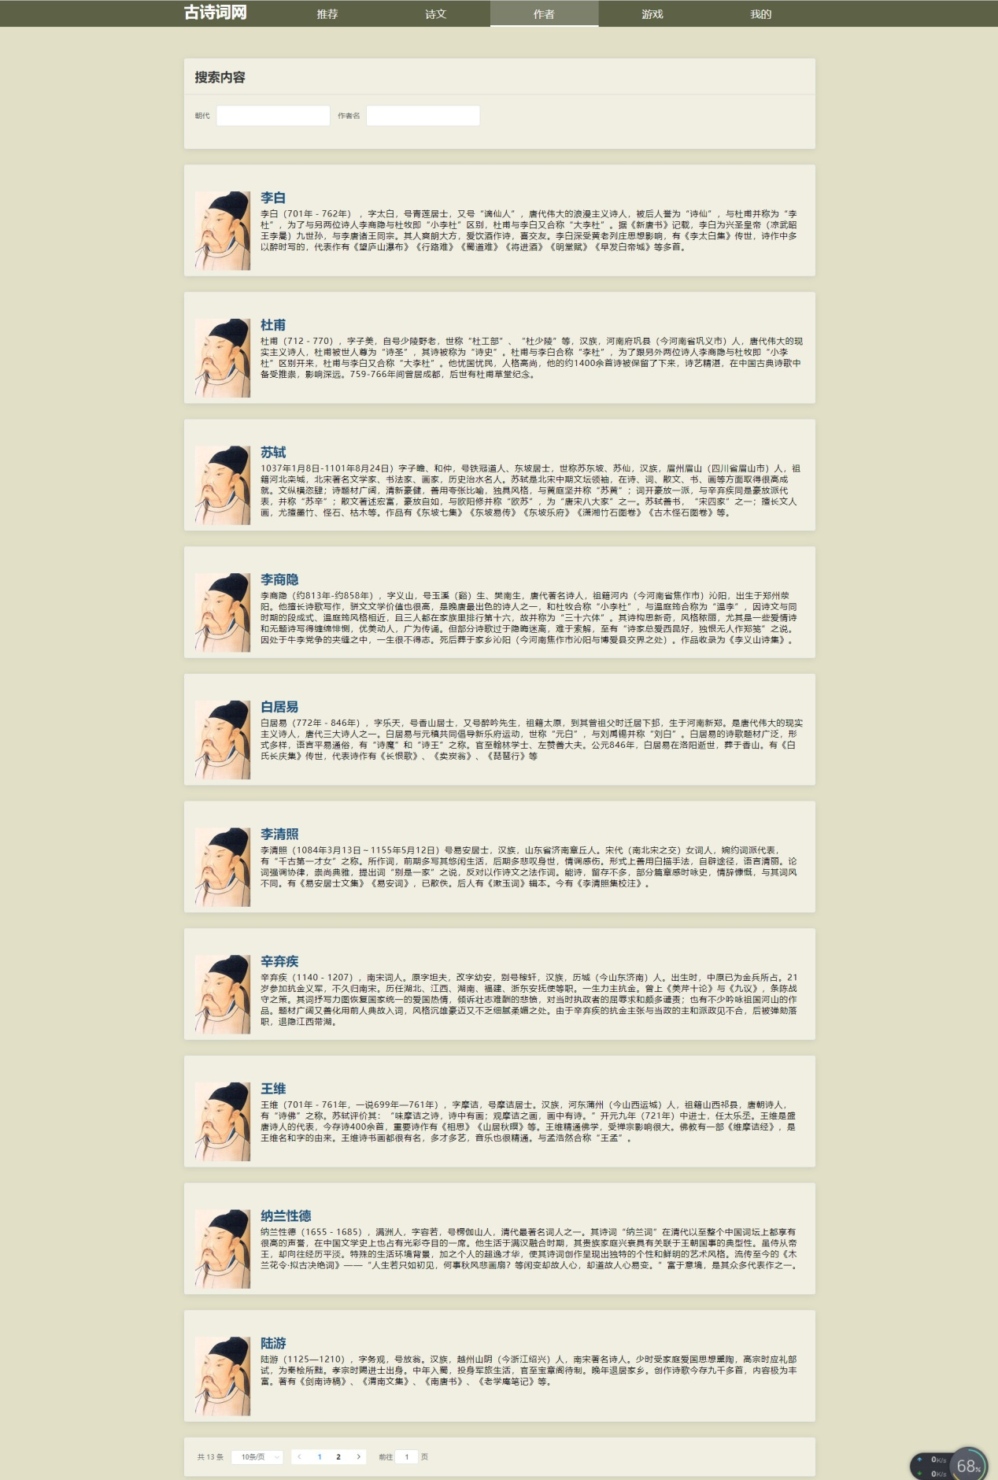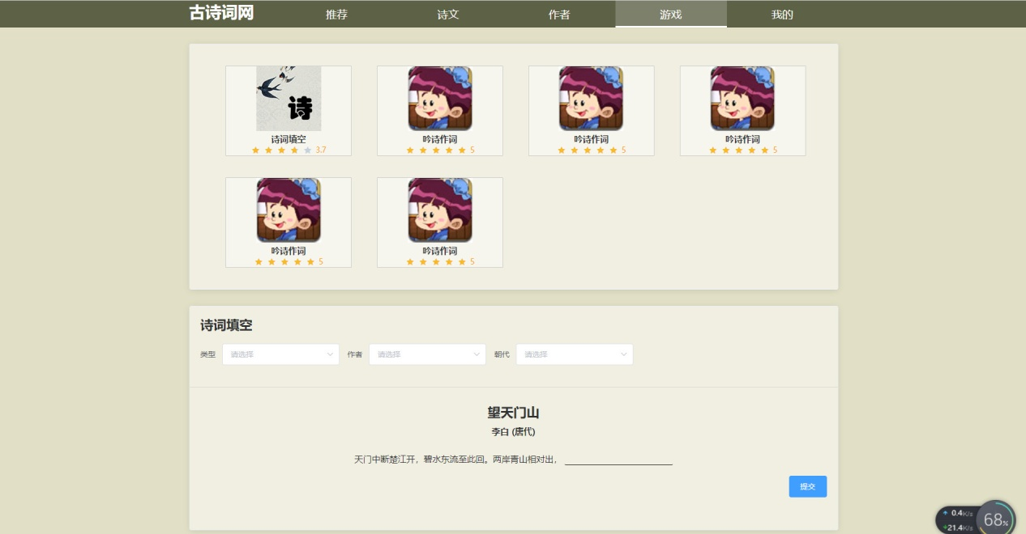

**七、总结**

本次javaee课程设计我们这组做的课题是关于古诗词的。整个网站制作过程比较繁琐，因为在每个人制作完自己的那一部分后将会发给我们组员的其他人进行运行如果有误的话有需要更改，还要考虑一下每个人运行环境问题，又因为近期是节日时间，组员大部分回家，导致每个人的进度有所不同，不过还好尽力挽救了回来。

通过这次课程设计，我们组员灵活应用所学javaee知识，和小组成员一起完成问题分析，结合javaee理论知识，编写程序实现“千年华夏诗词”网站所需要的主要功能。初步掌握开发过程的问题分析、系统设计、程序编码、测试等基本方法和技能；提高综合运用所学的理论知识和方法分析和解决问题的能力。当然在制作的过程中我们也发现了我们在应用上依旧还是有些欠缺的部分，代码的逻辑性还是需要加强。不过在这一次的实践过程中，不论是个人动手能力，还是团队合作能力，方方面面都得到了一定程度的提高。在这个过程中，我学会了很多学习的方法。而这是日后最实用也是最宝贵的。要面对社会的挑战，只有不断的学习、实践，再学习、再实践。这对于我们的将来也有很大的帮助。

最后由于时间的关系我们虽然完成了最终课业所要求的的部分，但是在网站中依旧有一些功能有些欠缺和不足的地方，我们也会在后续的时间里来对这个网站的其他功能进行增加，优化，让我们组所制作的作品能够成为一个合格的网站。